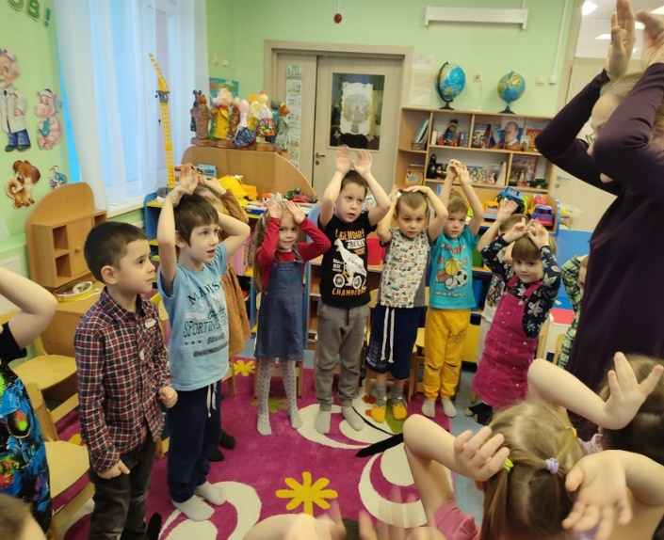
В последний день Святок, 17 января в старшей группе детского сада № 1 прошло занятие, посвященное Рождеству Христову.

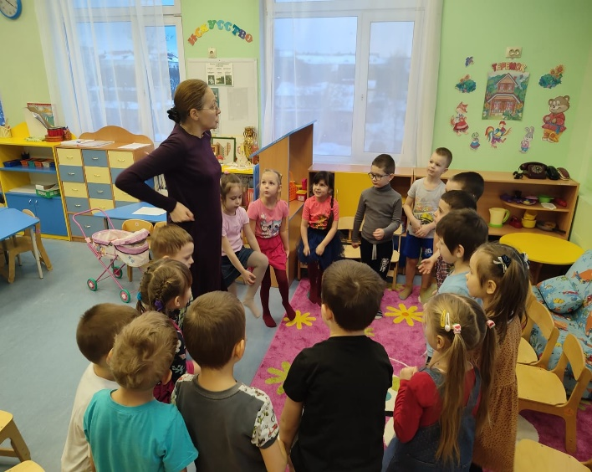
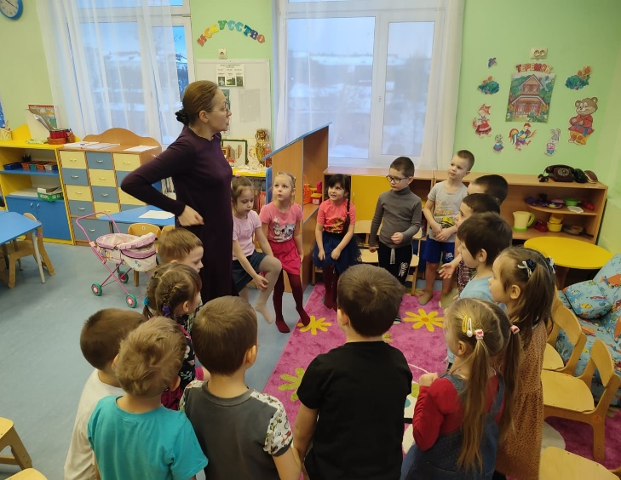

Ребята узнали историю праздника, вместе со зверушками отправились за Вифлеемской звездой к вертепу, чтобы поклониться рожденному Младенцу Христу, услышали трогательную легенду про Рождественскую елочку.
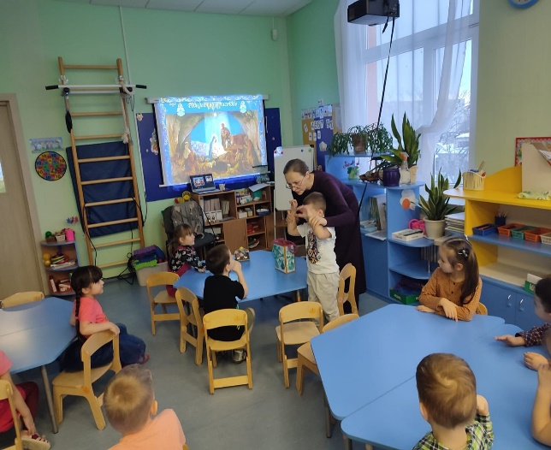

Как древние мудрецы-звездочеты дети изготовили своими руками подарки - красивые открытки для своих родных.
